**Методика расчета режимов холодной прокатки полос на многоклетьевом стане, обеспечивающих снижение себестоимости продукции листопрокатного цеха. Сообщение 2. Пример практического использования методики при расчёте режимов холодной прокатки на непрерывном четырехклетьевом стане 1400.**

**А.И. Божков, Д.А. Ковалев, В.С. Потапов, Р.И. Шульгин**

*Аннотация:* Представлены результаты практического использования методики расчета режимов прокатки применительно к четырехклетьевому стану 1400 холодной прокатки. При прокатке выбранных типоразмеров ставилась задача определения конкретного режима прокатки, который обеспечит минимум суммарного удельного расхода электроэнергии при максимальной скорости прокатки, максимальной стабилизации процесса (минимум обрывов, простоев и пр.) и получении заданного качества прокатанных полос (отсутствие дефектов поверхности, соответствие толщины и плоскостности требованиям регламента). Это достигалось включением вышеуказанных требований, в систему ограничений применительно к определяемым режимам прокатки для выбранных типоразмеров полос. К примеру, обеспечение заданной (максимальной) производительности для конкретных размеров и марки полосы равносильно реализации заданной (повышенной) скорости прокатки при отсутствии внеплановых простоев, возникающих при аварийных ситуациях (в частности, при обрывах полосы). Ограничением скорости является мощность двигателей, которая включена в комплекс конструкционных и технологических ограничений. Полученные примеры, приведенные в статье, показали, что использование методики приводит выполнению всех заданных требований, что, в свою очередь, обеспечивает снижение себестоимости продукции и повышение производительности стана. Расчет режимов холодной прокатки сводился к выбору и распределению обжатий по клетям (проходам – на реверсивном стане) и выбору удельных натяжений полосы в межклетевых промежутках, на разматывателе и моталке, а также в задании клина скоростей в конкретной системе ограничений, накладываемых на входные и выходные переменные процесса в функции принятого критерия оптимальности. Поставленная задача решалась с помощью метода условной оптимизации, через задание критерия оптимизации. В качестве критерия оптимизации использовался суммарный расход энергии, затрачиваемой на процесс прокатки, в качестве условий технологические и конструкционные ограничения на параметры прокатки и условия устойчивости полос в отношении обрывов и образования дефектов поверхности. валков («навары», «выкрошка» и др.), а также обрывов полосы.

*Ключевые слова:* стан 1400, эксперимент, проверка, себестоимость, продукция, холоднокатаная полоса, производительность, обжатие, натяжение, расход электроэнергии, скорость прокатки, режим прокатки.

**The method of calculation the cold rolling schedules of strips on multiple-stand rolling mill ensuring a reduction in the cost of production of sheet rolling plant. Message 2.** **An example of the practical use of the method of calculation the cold rolling schedules of strips on multiple-stand four-high rolling mill 1400.**

**A.I. Bozhkov, D.A. Kovalev, V.S. Potapov, R.I. Shulgin**

*Abstract:* The results of the practical use method of calculation the cold rolling schedules of strips for the our-high cold-rolling mill 1400 are presented. When the chosen sizes are rolling, the task was to determine the specific rolling regime, which will ensure a minimum of the total specific energy consumption at the maximum rolling speed, maximum process stabilization (minimum breaks, idle times, etc.) and obtaining the specified quality of rolled strips (no surface defects, thickness and flatness requirements of the regulations). This was achieved by including the above requirements in the constraint system with respect to the determined rolling regimes for the selected strip sizes. For example, ensuring a given (maximum) performance for a specific size and brand of a strip is equivalent to realizing a given (increased) rolling speed in the absence of unscheduled downtime occurring in emergency situations (in particular, in strip breaks). The speed limit depends on the power of the engines, which is included in the complex of structural and technological limitations. The obtained examples, given in the article, showed that the use of the method leads to the fulfillment of all the specified requirements, which, in turn, ensures a reduction in the cost of production and an increase in the mill's productivity. The calculation of the cold rolling regimes was reduced to the selection and distribution of the crimping along the cages (the passages were in the reversible mill) and the choice of the specific strip tension in the intercellular spaces, on the decoiler and the coiler, and in setting the wedge of velocities in a particular system of constraints imposed on the input and output variables process as a function of the adopted optimality criterion. The task was solved using the conditional optimization method, through the specification of the optimization criterion. As a criterion for optimization, the total energy consumption used for the rolling process was used, as technological and design constraints on the rolling parameters and the conditions for the stability of the bands with respect to breaks and the formation of surface defects. rolls ("brews", "chippings", etc.), as well as strip breaks.

*Keywords:* mill 1400, experiment, check, cost, production, cold-rolled strip, productivity, reduction, tension, electricity consumption, rolling speed, rolling regime.

В первом сообщении приведены формализованное описание предлагаемой методики и алгоритм расчета оптимальных режимов прокатки на холодном стане. Адекватность предлагаемой методики рассмотрим на конкретном примере, выполненном в соответствие с алгоритмом решения задачи определения режима холодной прокатки полос заданного типоразмера на многоклетьевом (реверсивном) стане [1,2,5].

Пример расчета приведен для непрерывного четырехклетьевого стана 1400 холодной прокатки. Расчетными профилями выбраны: типоразмер №1 - 08Ю (h0=2 мм, hк=0,45 мм, B=1270 мм), скорость прокатки принята равной 12,5 м/с, типоразмер №2 - ЭИС 3 группы легирования (h0=2,2 мм, hк=0,5 мм, B=1000 мм), скорость прокатки принята равной 11,5 м/с.

Пример №1 (типоразмер №1):

1. Суммарное обжатие: 
2. Диапазоны изменения относительных обжатий [3]:

ε1 min = 25 %; ε1 max = 38%; ε2 min = 34%; ε2 max = 39%; ε3 min = 27%;

ε3 max = 38%; ε4 min = 16%; ε4 max = 30%.

1. Диапазоны изменения средних удельных натяжений по участкам [6]:

σ0 min = 35 МПа; σ0 max = 45 МПа; σ1 min = 127,3 МПа; σ1 max = 165,5 МПа;

σ2 min = 148,7 МПа;σ2 max = 185,6 МПа; σ3 min = 160 МПа; σ3 max = 216 МПа;

σ4 min = 60 МПа; σ4 max = 85 МПа.

1. Число поддиапазонов ni в диапазонах изменения относительных обжатий ni=10 [16].
2. Шаг Δεi изменения относительного обжатия в i-й клети стана 1400:

 

1. Границы поддиапазонов изменения относительного обжатия εi для каждой клети стана представлены в таблице 1.

Таблица 1

Границы поддиапазонов изменения относительного обжатия

(The boundaries of the sub-ranges of the change in the percent reduction)



1. Число поддиапазонов mi в диапазонах изменения средних удельных натяжений на i-м участке полосы, расположенном на разматывателе, в межклетьевых промежутках и на моталке: mi = 10 [16].
2. Шаг Δσj изменения среднего удельного натяжения на j-м участке полосы:



1. Границы поддиапазонов изменения средних удельных натяжений σj на j-м участке полосы, расположенном на разматывателе, в межклетьевых промежутках и на моталке представлены в таблице 2.

Таблица 2

Границы поддиапазонов изменения средних удельных натяжений

(The boundaries of the sub-ranges of the change in the mean specific tensions)



1. Число возможных альтернативных вариантов сочетаний поддиапазонов относительных обжатий и средних удельных натяжений [15]:
$$W= \prod_{i=1}^{I}{n_{i }· \prod_{j=0}^{J}{m_{j}}} ={(10}^{4})∙({10}^{5})=10077696.$$

2. Соответствие распределения относительных обжатий по клетям суммарному относительному обжатию [4]:





1. Исключение из общего числа возможных вариантов *W* вариантов *W’*, не соответствующих условию:

**

1. Задание скорости прокатки в соответствие с условием, где для стана 1400 *Vmax* = 13,5 м/с [7]:

**

1. Скорость полосы на выходе i-й клети [10]:



1. Расчёт среднего по длине очага деформации давления прокатки P*cpi в каждой клети стана для итогового принятого варианта режима прокатки [3]:



1. Рассчитанные энергосиловые параметры прокатки *P*i , M*i , N*i* приведены в таблице 3.

Таблица 3

Рассчитанные энергосиловые параметры прокатки

(Calculated energy-power parameters of rolling)



Примечания: i – номер клети; Pдоп, Мдоп, Nдоп – допустимые значения энергосиловых параметров прокатки.

По результатам проверки данных из таблицы 3 отметим, что полученные результаты не превышают заданных условиями допустимых значениями, определяемые технологическими возможностями агрегата [7].

1. Из массива рассчитанных значений P*cpi исключены значения, не удовлетворяющие условиям (6) – (8) [11].
2. Объема металла Qi для данного типоразмера составил:



1. Расчёт для каждой клети стана [8]:



1. Произведен расчёт суммарного расхода энергии  для каждого реализуемого варианта, проведено сравнение рассчитанных величин и выбран режим прокатки, соответствующий минимальному расходу энергии [8]. Результаты приведены в таблице 4.

Таблица 4

Общие результаты расчета суммарного расхода энергии

(The overall results of the calculation of the total energy consumption)



1. Расчет эпюр удельных натяжений в каждом межклетьевом промежутке для выбранного режима прокатки (ф-лы (3.9), (3.14), [11]).

Четвертая клеть оснащена системой автоматического регулирования плоскостности, работающей в автономном режиме, поэтому эпюру на выходе получают в зависимости от заданной в систему [13].

Расчет произведен при заданных станочных профилировках рабочих валков и при усилии гидроизгиба равном 0.

С21=55,7 МПа; С22=60,7 МПа; С23=69,7 МПа,

где С2 – коэффициент параболической аппроксимации эпюры удельных натяжений с помощью второго полинома Лежандра (см. рис.16, [11]).

1. Задаем эпюру удельных натяжений, обеспечивающую стабильный процесс прокатки (см. рис. 43, [11]).

С21=50 МПа; С22=-30 МПа; С23=-20 МПа.

За первой клетью увеличиваем удельное натяжение на кромках полос, для обеспечения устойчивости полосы по линии прокатного стана (уменьшение вероятности поперечного смещения). Во втором и третьем промежутке стана удельные натяжения на кромках уменьшаем, тем самым снижаем вероятность обрывов полос из-за возможных концентраторов напряжений на кромках [14].

1. Для получения заданных эпюр рассчитываем необходимое усилие гидроизгиба рабочих валков (см. ф. (3.9), [11]; [18]). Они соответственно равны:

Fг1=4%; Fг2=40%; Fг3=40%,

где Fг – гидроизгиб рабочих валков, % - от максимально допустимого значения (-100% - максимально допустимый противоизгиб; +100% - максимально допустимый дополнительный изгиб).

Пример №2 (типоразмер №2)

Все расчеты произведены по алгоритму, аналогичному алгоритму, использованному для расчета примера №1. Результаты расчета приведены в таблице 5.

Таблица 5

Общие результаты расчета суммарного расхода энергии

(The overall results of the calculation of the total energy consumption)



В таблицах 6-9 и на рис. 1-4 представлены относительные обжатия по клетям и удельные натяжения по участкам стана 1400 полученные в результате расчета по аналитической методике для выбранных типоразмеров и измеренные значения из базы данных измерений режимов прокатки при измеренном минимальном суммарном расходе электроэнергии.

Фактический расход электроэнергии (Rэл, кВт·ч/т) регистрировали с помощью приборов учета, установленных в каждой клети стана 1400 [7,13].

Таблица 6

Режимы обжатий на стане 1400 для типоразмера №1

(The crimping regimes on mill 1400 for frame size № 1)



Примечания: δ – относительная погрешность значений режима 1 относительно режима 2 по клетям, %.

(Notes: δ - the relative error of values of regime № 1 relative to regime № 2 by sections, %)

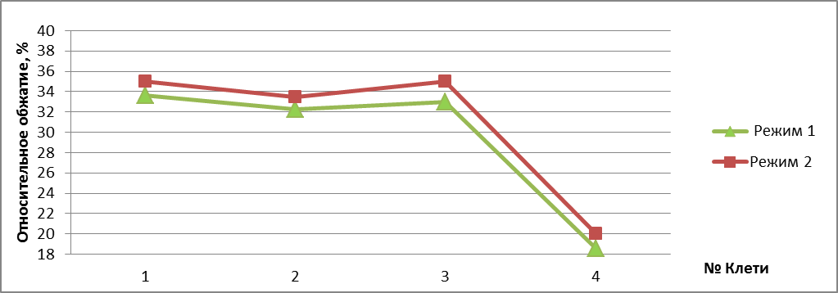

Рис.1. Режимы обжатий на стане 1400 для типоразмера №1.

Fig.1. The crimping modes on mill 1400 for frame size № 1.

Примечания: Режим 1 – режим, выбранный из базы данных ССМ (Системы слежений за металлом) для данного типоразмера при измеренном минимальном суммарном расходе электроэнергии; Режим 2 – режим, рассчитанный по предлагаемой методике.

(Notes: Regime № 1 is the mode selected from the MTS database (Metal Tracking Systems) for a given size for the measured minimum total power consumption; Regime № 2 - the mode calculated by the proposed method.)

Таблица 7

Рассчитанный режим натяжений на стане 1400 для типоразмера №1

(The calculated tension regime at the mill 1400 for frame size № 1)



Примечания: δ – относительная погрешность значений режима 1 относительно режима 2 по участкам, %.

(Notes: δ - the relative error of values of regime № 1 relative to regime № 2 by sections, %)

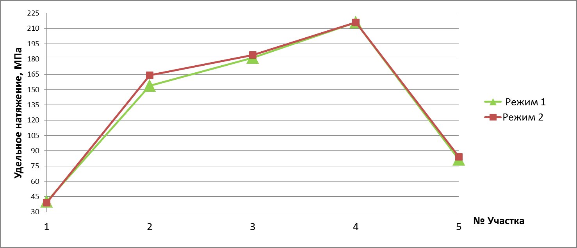

Рис.2. Режимы натяжений на стане 1400 для типоразмера №1.

(Fig 2. The tension regimes at the mill 1400 for frame size № 1.)

Примечания: Режим 1 – режим, выбранный из базы данных ССМ (Системы слежений за металлом) для данного типоразмера при измеренном минимальном суммарном расходе электроэнергии; Режим 2 – режим, рассчитанный по предлагаемой методике.

(Notes: Regime № 1 is the mode selected from the MTS database (Metal Tracking Systems) for a given size for the measured minimum total power consumption; Regime № 2 - the mode calculated by the proposed method.)

Таблица 8

Режимы обжатий на стане 1400 для типоразмера №2

(The crimping regimes on mill 1400 for frame size № 2)



Примечания: δ – относительная погрешность значений режима 1 относительно режима 2 по клетям, %.

(Notes: δ - the relative error of values of regime № 1 relative to regime № 2 by sections, %)

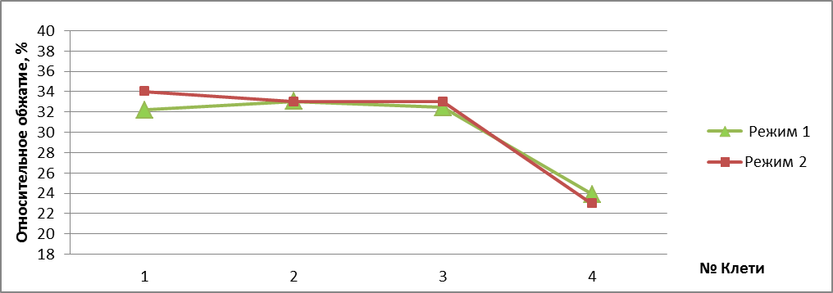

Рис.3. Режимы обжатий на стане 1400 для типоразмера №2.

(Fig.3. The crimping regimes on mill 1400 for frame size № 2.)

Примечания: Режим 1 – режим, выбранный из базы данных ССМ (Системы слежений за металлом) для данного типоразмера при измеренном минимальном суммарном расходе электроэнергии; Режим 2 – режим, рассчитанный по предлагаемой методике.

(Notes: Regime № 1 is the mode selected from the MTS database (Metal Tracking Systems) for a given size for the measured minimum total power consumption; Regime № 2 - the mode calculated by the proposed method.)

Таблица 9

Рассчитанный режим натяжений на стане 1400 для типоразмера №2

(The calculated tension regime at the mill 1400 for frame size № 2)



Примечания: δ – относительная погрешность значений режима 1 относительно режима 2 по участкам, %.

(Notes: δ - the relative error of values of regime № 1 relative to regime № 2 by sections, %)

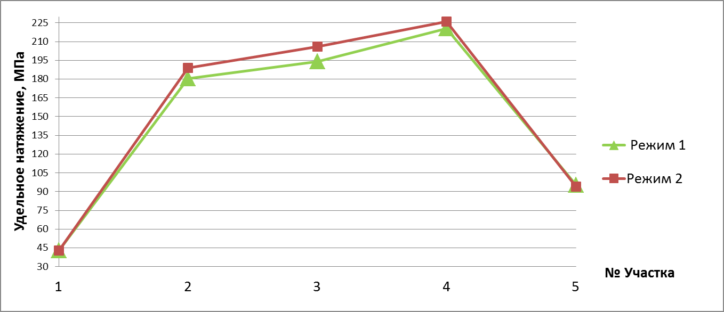

Рис.4. Режимы натяжений на стане 1400 для типоразмера №2.

(Fig 4. The tension regimes at the mill 1400 for frame size № 2.)

Примечания: Режим 1 – режим, выбранный из базы данных ССМ (Системы слежений за металлом) для данного типоразмера при измеренном минимальном суммарном расходе электроэнергии; Режим 2 – режим, рассчитанный по предлагаемой методике.

(Notes: Regime № 1 is the mode selected from the MTS database (Metal Tracking Systems) for a given size for the measured minimum total power consumption; Regime № 2 - the mode calculated by the proposed method.)

Приведенные примеры подтвердили эффективность предлагаемой методики расчета режимов холодной прокатки. Снижение суммарного удельного расхода электроэнергиипри реализации предлагаемого способа для соответствующего режима из базы данных измерений ССМ (Система слежения за металлом), аналогичного рассчитанному режиму по предложенной аналитической методике, по сравнению со средним суммарным расходом электроэнергии для выбранных типоразмеров составило порядка ~ 14% (для типоразмера№1), ~ 21% (для типоразмера №2), а повышение скорости по сравнению со средней скоростью для выбранных типоразмеров полос составило порядка ~ 15% (для типоразмера№1), ~ 18% (для типоразмера №3). Доля влияния непрерывного 4-х клетевого стана 1400 на формирование себестоимости единицы (тонны) i-го вида продукции можно рассчитать по следующей формуле:



где *Сi*– общая себестоимость заданной единицы i-го вида продукции (калькуляция), i=1…I – количество видов продукции цеха; *Cij* – доля (весовой коэффициент) в калькуляции i-го вида продукции j-го технологического агрегата цеха, j=1…J – количество агрегатов цеха; – весовой коэффициент технологического передела (листопрокатного цеха), = 0,3 (см. рис. 1[12]);  – весовой коэффициент энергозатрат в калькуляции, 0,28 (см. рис. 2 [12]);  – весовой коэффициент отдельного вида энергозатрат, к=1…К – количество выбранных для анализа видов энергозатрат (см. рис. 3 [12]);  – весовой коэффициент доли j-го агрегата в формировании к-го вида энергозатрат в калькуляции i-го вида продукции;  – весовой коэффициент статьи расходов вспомогательных материалов в формировании калькуляции i-го вида продукции;  – весовой коэффициент влияния j-го агрегата на формирование статьи расходов вспомогательных материалов калькуляции i-го вида продукции; – весовой коэффициент статьи отходы металла калькуляции i-го вида продукции; – весовой коэффициент влияния j-го технологического агрегата на формирование статьи отходы металла калькуляции i-го вида продукции ЛПЦ [19,20].

Доля влияния стана 1400 на формирование себестоимости единицы i-го вида продукции (в качестве вида энергозатрат выбрана статья расхода электроэнергии) составила:



В результате выявлено снижение себестоимости продукции примерно на 0,16 % на тонну (для типоразмера №1), и примерно на 0,24% на тонну (для типоразмера №2).

**Заключение**

Экспериментальная проверка методики показала ее эффективность и возможность использования на станах холодной прокатки. При этом обеспечивается снижение себестоимости продукции и повышение производительности стана.

Библиографический список

1. Спиридонов A.A. Планирование эксперимента при исследовании технологических процессов. //М. Машиностороение. 1981. 184с.
2. Настич В.П. Автоматизированная система анализа и выбора технологии холодной прокатки на многоклетьевом стане/ В.П. Настич [и др.] // Производство проката. – 2011. - №2. – С. 22-23.
3. Гарбер Э.А. Энергосиловые параметры процесса холодной прокатки стальных полос толщиной менее 0,5 мм. / Э.А. Гарбер, И.А. Шадрунова // Производство проката. – 2002. - №3. – С.13-18.
4. Гарбер Э.А., Кожевникова И.А. Теория прокатки: Учеб. для студентов вузов. – Череповец: ЧГУ; М.: теплотехник, 2013. –  305 с..
5. Васильев, Я.Д. Инженерные модели и алгоритмы расчета параметров холодной прокатки / Я.Д. Васильев. – Москва: Металлургия, 1995. – 368 с.
6. Теория, расчёт и исследования станов холодной прокатки. / A.B. Третьяков - М.: Металлургия, 1966. - 250 с.
7. Антипин В.Г. и др. Прокатные станы: Справочник в 3-х томах. Т. 3. Листопрокатные станы и профилегибочные агрегаты // В.Г. Антипин, Д.К. Нестеров, В.Г. Кизиев и др. - М.: Металлургия, 1992. - 428 с
8. Грудев А.П. Теория прокатки / А.П. Грудев. Москва: Металлургия, 1988. – 240 с.

9. Львовский Е.Н. Статистические методы построения эмпирических формул: Учеб. пособие для втузов. - 2-е изд., перераб. и доп. - М.: Высш. шк., 1988. - 293 с. Стр. 23 - 25.

10. Коновалов, Ю. В. Справочник прокатчика / Книга 2. Производство холоднокатаных листов и полос. – М.: Теплотехника, 2010. – 608 с.

11. Божков А. И. Плоскостность тонколистового проката/ А. И.Божков, В.П. Настич - Москва: " Интермет инжиниринг", 1998. - 264 с.

12. Божков А.И., Ерёмин Г.Н., Дёгтев С.С., Ковалёв Д.А. Научное обоснование и создание систем автоматизации управления качеством продукции листопрокатных цехов предприятий чёрной металлургии. Сообщение 12. Подсистема анализа технико-экономических показателей работы листопрокатного цеха// Производство проката. -2016. - №10, - с.39-43.

13. Целиков А.И. "Машины и агрегаты металлургических заводов". Т.3 "Машины и агрегаты для производства и отделки проката" // Целиков А.И. -М: Металлургия, 1988- 680с.

14. Рашников В.Ф. и др. Клети для эффективного управления профилем и формой полос / В.Ф. Рашников и др. // Производство проката. 2001. - №8. - С. 34-43.

15. Подиновский В. В. Потенциальная оптимальность в многокритериальной оптимизации // Журнал вычислительной математики и математической физики. 2014. Т. 54. № 3. С. 415-424.

16. Божков А.И. Принятие решений в многокритериальных задачах управления качеством тонколистового проката / А.И. Божков, И.В. Настич, А.Е. Чеглов, А.А. Епифанцев // Теория и практика производства проката; сб. науч. тр. – Липецк, ЛГТУ, 2001, с. 377-393.

17. Гарбер, Э.А. Распределение контактных напряжений по длине очага деформации при прокатке тонких широких полос / Э. А. Гарбер // Производство проката, 2005. - №5. – С.3-12.

18. Дикова Е.В. Исследование противоизгиба рабочих валков стана холодной прокатки / Е.В. Дикова // Современные научные исследования и инновации. 2016. – № 2 – C.63-72.

19. Баканов М. И., Шеремет А. Д. Теория экономического анализа. Учебник. М.: Финансы и статистика, 2001 - 416 с.

20. Волков О.И., Скляренко В.К. Экономика предприятия. М.: ИНФА. 2006. 280 с.

**Bibliographic list**

1. Spiridonov A.A. Planning an experiment in the study of technological processes. //M. Mechanical engineering. 1981. 184 p.

2. Nastich V.P. Automated system for analysis and selection of cold rolling technology on a multiple-stand mill / V.P. Nastich [and others.] // Proizvodstvo prokata. – 2011. - №2. – p. 22-23.

3. Garber Je.A. The main parameters of the process of cold rolling of steel strips with a thickness of less than 0.5 mm./ Je.A. Garber, I.A. Shadrunova // Proizvodstvo prokata. – 2002. - №3. – P.13-18.

4. Garber Je.A., Kozhevnikova I.A. The theory of rolling: Textbook for university students. - Cherepovets: CSU; M.: teplotehnik, 2013. – 305 p.

5. Vasil'ev, Ja.D. Engineering models and algorithms for calculating the parameters of cold rolling / Ja.D. Vasil'ev. – Moscow: Metallurgy, 1995. – 368 p.

6. Tret'jakov A.B. The theory, calculation and research of cold rolling mills. / A.B. Tret'jakov - M.: Metallurgy, 1966. – 250 p.

7. Antipin V.G. and others The rolling mill: A reference book in 3 volumes. V. 3. Sheet rolling mills and roll forming machines // V.G. Antipin, D.K. Nesterov, V.G. Kiziev and others - M.: Metallurgy, 1992. - 428 p.

8. Grudev A.P. The theory of rolling/A.P. Grudev. - Moscow: Metallurgy, 1988. - 240 p.

9. L'vovskij E.N. Statistical methods for constructing empirical formulas: Proc. allowance for technical colleges. - 2nd ed., Revised and supplemented - M: Vyssh. shk., 1988. - 293 p. P. 23 - 25.

10. Konovalov, Ju. V. Handbook rollers / Book 2. Production of cold-rolled sheets and strips. – M.: Teplotehnika, 2010. – 608 p.

11. Bozhkov A. I. Flatness of sheet metall / A. I.Bozhkov, V.P. Nastich - Moscow: «Intermet inzhiniring», 1998. - 264 p.

12. Bozhkov A.I., Erjomin G.N., Djogtev S.S., Kovaljov D.A. Scientific substantiation and creation of automation systems for quality management of sheet rolling plants of ferrous metallurgy enterprises. Message № 12. Subsystem for analysis of technical and economic performance of the sheet rolling plant// Proizvodstvo prokata. -2016. - №10, - p.39-43.

13. Celikov A.I. «Machines and units of metallurgical plants». V. 3 «Machines and units for the production and finishing of rolled metal» // A.I.Celikov - M: Metallurgy, 1988 - 680p.

14. Rashnikov V.F. and others Stands for effective profile management and shape of strips / V.F. Rashnikov and others // Proizvodstvo prokata. 2001. - №8. - P. 34-43.

15. Podinovskij V. V. Potential Optimality in Multicriteria Optimization // Journal of Computational Mathematics and Mathematical Physics. 2014. V. 54. № 3. P. 415-424.

16. Bozhkov A.I. Decision-making in multicriteria quality control tasks for thin-sheet metall / A.I. Bozhkov, I.V. Nastich, A.E. Cheglov, A.A. Epifancev // Theory and practice of rolled metal production; collection of scientific papers – Lipeck, LGTU, 2001, p. 377-393.

17. Garber, Je.A. Distribution of contact stresses along the length of the deformation center during rolling thin wide strips / Je. A. Garber // Proizvodstvo prokata, 2005. - №5. – P.3-12.

18. Dikova E.V. Investigation of the counter-bending of working rolls of a cold rolling mill / E.V. Dikova // Sovremennye nauchnye issledovanija i innovacii. 2016. – № 2 – P.63-72.

19. Bakanov M. I., Sheremet A. D. The theory of economic analysis. Textbook. M: Finance and Statistics, 2001 - 416 p .

20. Volkov O.I., Skljarenko V.K. Enterprise economy. M.: INFA.2006.280 p.